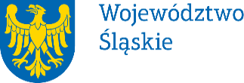
Tabela nr 2

Lista projektów na zadania wytypowane przez Komisję otwartego konkursu na prace konserwatorskie, restauratorski lub roboty budowlane w roku 2019 przy zabytkach wpisanych do rejestru zabytków województwa śląskiego

Lp. | Wnioskodawca
1. | Monument Investment Poland  Sp. z o.o,  ul. Rzeżnicza 32-33, 50-130 Wrocław | Remont zabezpieczający dach pałacu- etap V.
2. | Rzymskokatolicka parafia św. Józefa w Sadowie, ul. Powstańców Śląskich 95,  42-700 Sadów | Odsłonięcie i zabezpieczenie malowideł w kościele św. Józefa w Sadowie.
3. | Parafia Rzymsko - Katolicka p.w. Wszystkich Świętych w Sierotach, ul. Kościelna 19, 44-187 Sieroty | Sieroty, kościół p.w. Wszystkich Świętych ( XV i XVIII w.): rektyfikacja i zabezpieczenie zewnętrznej konstrukcji wieży.

